附件二：
企业（市内）承建项目汇总表
企业名称：湖南希贵建筑工程有限公司 完工项目个数：1 个 填报时间：2023 年 5 月 8 日
序号 | 工程名称 | 项目所在地 | 工程  类别 | 工程规模及合同造价（万元） | 开工日期及形象进度 | 项目负责人及建造师注册编号、安全生产考核证编号 | 技术负责人及职称证书编号 | 专职安全员及安全生产考核合格证编号 | 施工员及证书编号 | 质量员及证书编号 | 施工现场达标  验收情况
1 | 南县茅草街派出所建设工程 | 南县茅草街镇 | 房屋  建筑 | 4330399.79元 | 2020.10.18日开工  2021.1.27日竣工  已完工 | 余国良  湘243080909107  湘建安B（2019）0800102 | 曹建高B08011090000000247 | 项跃辉  湘建安C3(2019)  0800044  43172020013936 | 谢跃  43171010013760 | 张红  43161060000400 | 合格

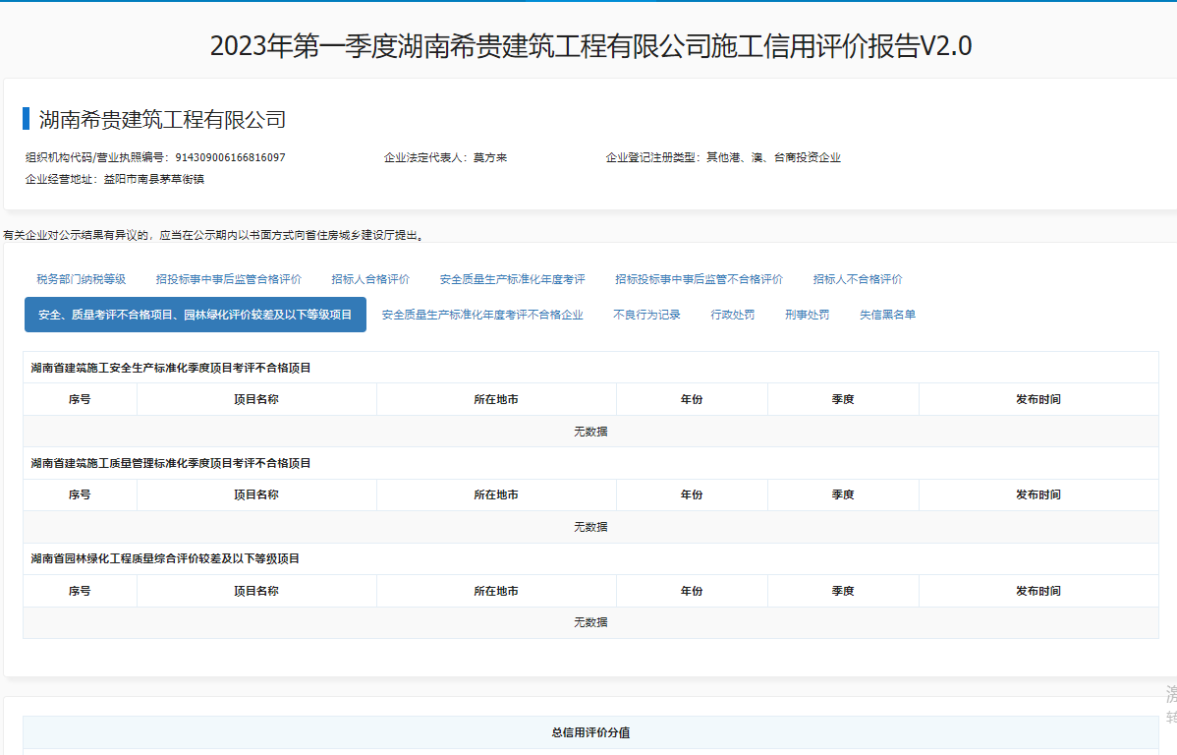
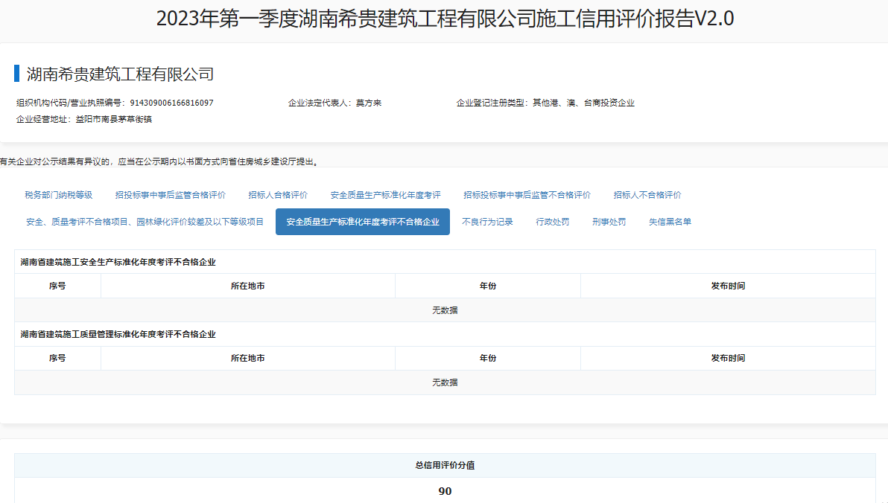
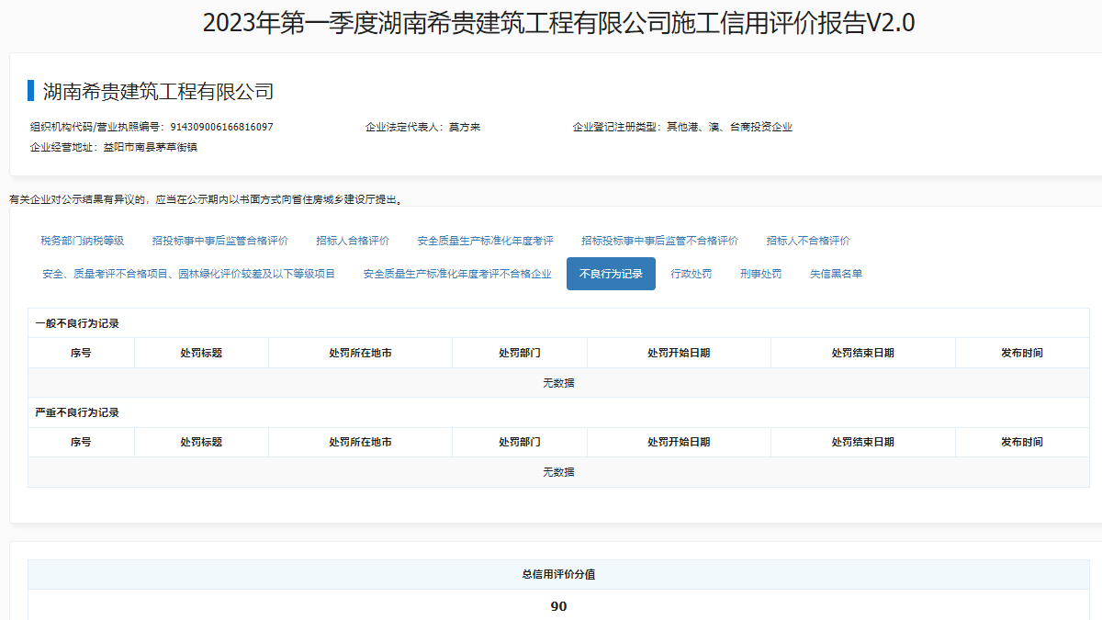
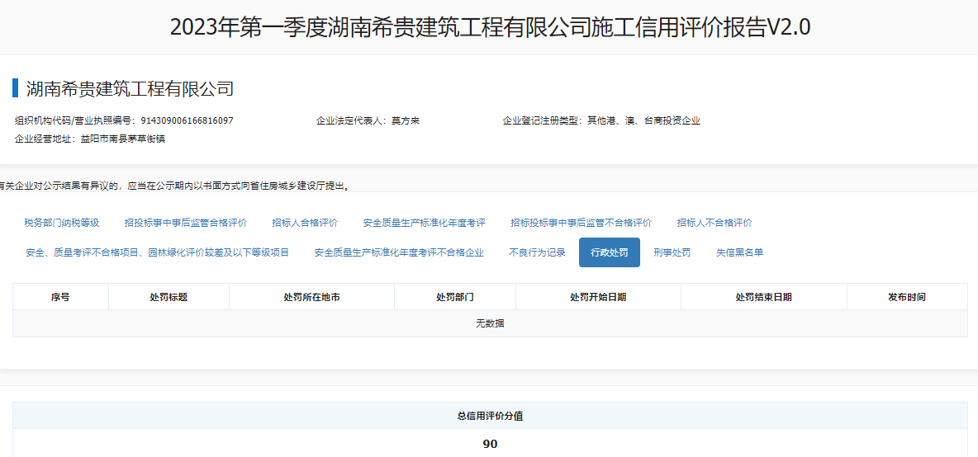
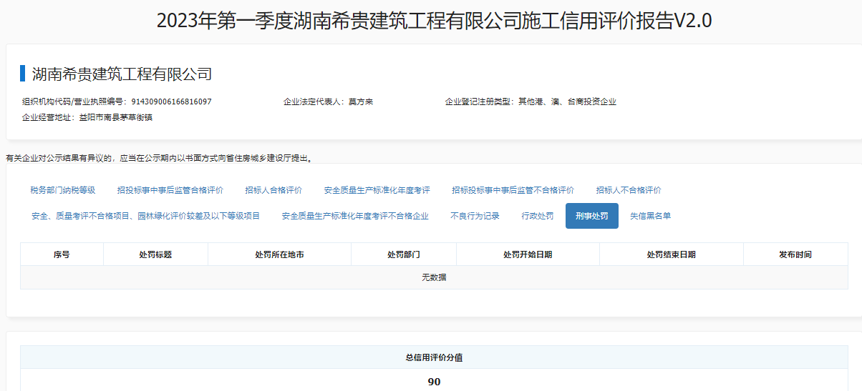
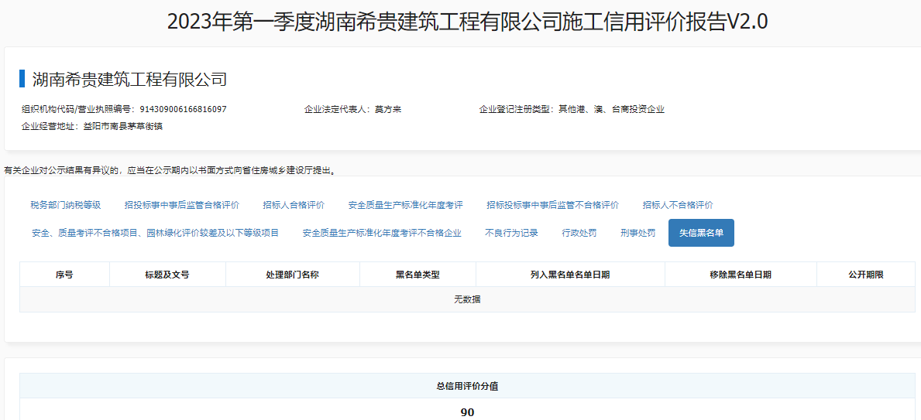

附件二：
企业（市内）承建项目汇总表
企业名称：湖南希贵建筑工程有限公司 其中，在建项目个数：1 个 填报时间：2023 年 5 月 8 日
序号 | 工程名称 | 项目所在地 | 工程  类别 | 工程规模及合同造价（万元） | 开工日期及形象进度 | 项目负责人及建造师注册编号、安全生产考核证编号 | 技术负责人及职称证书编号 | 专职安全员及安全生产考核合格证编号 | 施工员及证书编号 | 质量员及证书编号 | 施工现场达标  验收情况
1 | 邓博安、朱建平、刘新祥、孔有娥、曾超军等五户私人住宅楼建设项目 | 南县茅草街镇 | 房屋  建筑 | 274.88 | 2022年4月11日开工，现已完成主体、装饰、安装工程，待竣工验收 | 刘建辉  湘243060806466  湘建安B（2019）  0800435 | 熊彪B08991090000000130 | 牛春华  湘建安C2（2019）0800260  0432020294317010105 | 谢熹0432010194317009848 | 陈思恒  0432010694315002388 | 合格

